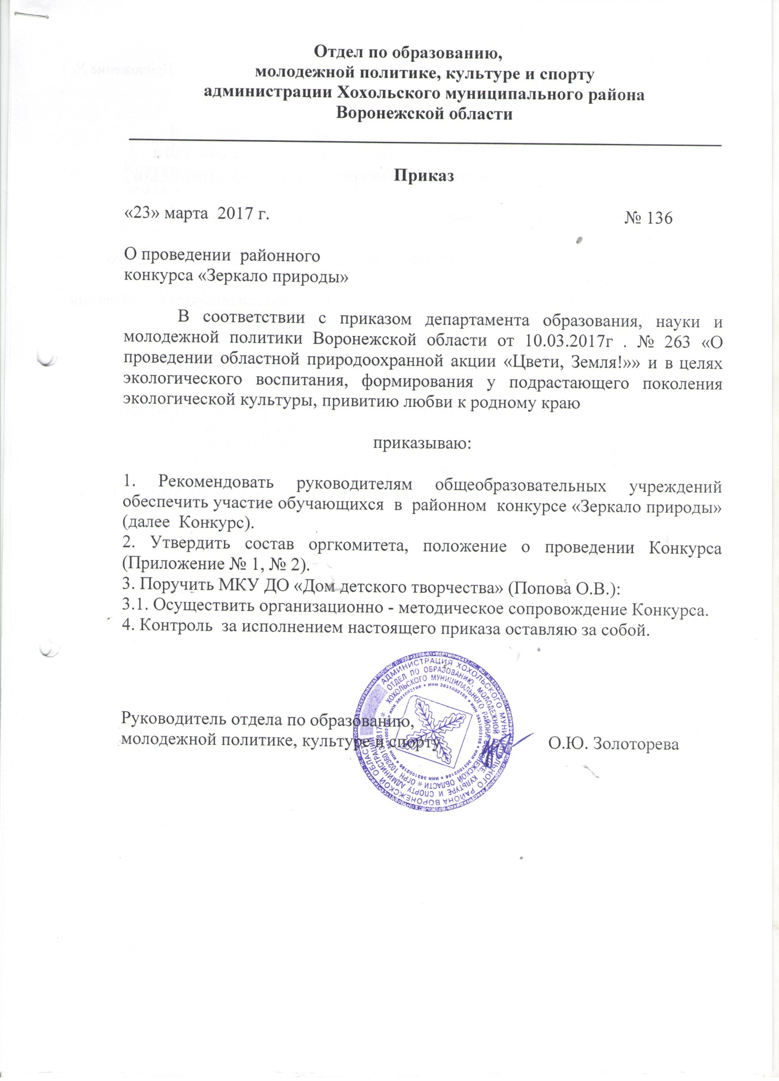

Приложение № 1
.

Состав организационного комитета
районного конкурса «Зеркало природы»

1. Попова Ольга Васильевна – директор МКУ ДО «Дом детского творчества»
2. Закандыкина Ольга Васильевна - методист МКУ ДО «Дом детского творчества».
3. Трепалина Людмила Викторовна – педагог дополнительного образования МКУ ДО «Дом детского творчества» .

Состав жюри районного конкурса «Зеркало природы»
- Колтакова Л.В. – старший инспектор отдела по образованию, молодежной политике, культуре и спорту;
- Ртищева О.В. - директор МКУ «РЦКиД»;
- Артемова А.А. – педагог дополнительного образования МКУ ДО «Дом детского творчества»

Приложение №2
Положение о районном конкурсе
«Зеркало природы»

- Общие положения
1.1. Районный конкурс детского творчества «Зеркало природы» (далее - Конкурс) проводится в рамках областной природоохранной акции «Цвети, Земля!».
1.2. Цель Конкурса - привлечение внимания учащихся к проблемам охраны окружающей среды, воспитание бережного и внимательного отношения к природе средствами художественного творчества, направленными на повышение общего эстетического и культурного уровня обучающихся.
1.3. Задачи Конкурса:
- развитие интереса учащихся к народному творчеству;
- поиск и поощрение одаренных детей в системе образования;
- стимуляция творческой активности учащихся и педагогов.
2. Участники Конкурса
В Конкурсе могут принимать участие учащиеся 5 - 10 классов.
3. Номинации Конкурса
3.1. Конкурс проводится по следующим номинациям:
- живопись и графика (рисунки карандашом, тушью, фломастерами; гуашью, живопись маслом, акварелью; черно-белая графика и др.);
- скульптура и керамика (круглая скульптура и рельефное панно; объемные и плоские композиции, и др.);
- природа и творчество (соломка, плоские флористические работы, поделки и композиции из различных природных материалов и т.д.);
- фитодизайн (объемные коллажи, аранжировка в восточном или европейском стилях, бонсай и т.д.);
- прикладное искусство-1 (гобелен, лоскутная техника, вышивка, плетение, работа с текстилем, ткачество, вязание (спицы, крючок, челночное кружево, «фриволите», игольное кружево, мягкая игрушка, батик);
- прикладное искусство–2 (дерево и изделия из него, роспись и резьба по дереву, береста-роспись и изделия из нее, кожа животных и рыб, изделия из лозы, камня, металла, резьба и роспись по кости и изделия из нее);
- резервы – изделия художественного и технического творчества, созданные полностью или частично из разных производственных и бытовых отходов.
- Природа родного края глазами ребёнка (рисунок, живопись, фото, поделки прикладного искусства) – номинация для детей с ограниченными возможностями здоровья.
4. Порядок и сроки проведения Конкурса
4.1.Конкурс проводится в два этапа:
- заочный (муниципальный) – с 30 марта по 7 апреля 2017 года.
- заочный (областной) – 15 апреля по 20 мая 2017 года.
4.1. Конкурсные работы должны быть оформлены в соответствии с требованиями.
4.2.Анкета-заявка оформляется на каждую конкурсную работу (приложение 2).
4.3.Конкурсные работы (в виде фотографий) вместе с анкетой заявкой необходимо прислать до 07 апреля на электронный адрес дома детского творчества.
На Конкурс принимаются не более 3 работ (фотографий) от школы в каждой номинации.
4.4.Конкурсные работы принимаются в виде электронных фотографий разных проекций в формате Word с описанием, в котором указывается название работы, Ф.И. автора, техника исполнения и материал, из которого выполнена работа и сопроводительный текст, раскрывающий замысел автора, особенности техники исполнения.
5. Подведение итогов Конкурса.
5.1.Победители Конкурса награждаются дипломами отдела по образованию, молодёжной политике, культуре и спорту.

Требования к оформлению конкурсных работ
Работы на Конкурс по номинациям принимаются в виде электронных фотографий разных проекций в формате Word с описанием, в котором указывается название, Ф.И. автора(ов), техника исполнения и материал, из которого выполнена работа.
К конкурсной работе необходимо приложить сопроводительный текст, раскрывающий замысел автора, особенности техники исполнения, перечень используемых материалов.

Критерии оценки работ
районного конкурса
«Зеркало природы»

В номинациях
«Живопись и графика»
1. Техника оформления работы.
2. Композиция.
3. Полнота освещения выбранной темы, образность.
4. Грамотность рисунка.
5. Цветовое решение работы.
6. Оригинальность.
7. Оформление работы.

В номинациях
«Скульптура и керамика» и «Прикладное искусство»
- Техника выполнения работы.
- Качество оформления.
- Композиция.
- Полнота освещения выбранной темы, образность.
- Цветовое решение работы.
- Оригинальность.
- Линия, пластика

В номинациях
«Природа и творчество» и «Фитодизайн»
- Техника выполнения работы и качество ее оформления.
- Композиция.
- Полнота освещения выбранной темы, образность.
- Цветовое решение работы.
- Оригинальность.
- Линия, пластика.
- Полнота демонстрации природных свойств материала.

В номинациях
«Фитодизайн»
1. Техника выполнения работы и качество ее оформления.
2. Композиция.
3. Полнота освещения выбранной темы, образность.
4. Цветовое решение работы.
5. Оригинальность.
6. Линия, пластика.
7. Полнота демонстрации природных свойств материала.

В номинациях
«Прикладное искусство-1»
1. Техника выполнения работы и качество её оформления.
2. Композиция.
3. Полнота освещения выбранной темы, образность.
4. Цветовое решение работы.
5. Оригинальность.
6. Линия, пластика.
7. Полнота демонстрации природных свойств материала.

В номинациях
«Прикладное искусство–2»
1. Техника выполнения работы и качество её оформления.
2. Композиция.
3. Полнота освещения выбранной темы, образность.
4. Цветовое решение работы.
5. Оригинальность.
6. Линия, пластика.
7. Полнота демонстрации природных свойств материала.

В номинации
«Резервы»
- Оригинальность художественного замысла.
- Художественный эффект от использования в работе бросового материала.
- Оригинальность технологии.
- Оправданность данной технологии с точки зрения охраны окружающей среды.
- Цветовое решение работы, композиция, пластика.
- Качество выполненной работы.

В номинации
«Природа родного края глазами ребёнка»
- Рисунки и живопись.
- Фотографии.
- Поделки прикладного искусства.
Приложение 3
Анкета-заявка участника
районного конкурса
«Зеркало природы»

Номинация _______________________________________________________
Ф.И.О. участника (полноностью)__________________________________
Дата рождения «_____»_______________
Домашний почтовый адрес (с индексом), контактный телефон ___________________________________________________________
Место учебы, класс ______________________________________________________
Сведения о руководителе, творческом консультанте:
Ф.И.О. (полностью) ________ __________________________________________________________________
должность _____
контактный телефон______________________________________________
Наименование базового учреждения, его точный адрес, контактные телефоны, факс, электронная почта _________________________
Название работы______________________________________
Тема работы ____________________________________________
_________________________________________________________________
Вид работы и техника исполнения _____________________________________________________________
_________________________________________________________________
Разрешение на публикацию (да, нет)________________________________
(нужное подчеркнуть)
Разрешение на дарение (да, нет) или на передачу (указать кому)________
(нужное подчеркнуть) _________________________________________________________________

В соответствии с Федеральным законом Российской Федерации от 27 июля 2006 года № 9 152-ФЗ «О персональных данных» даю согласие в течение 5 лет использовать мои вышеперечисленные данные для составления списков участников Конкурса, опубликования списков на сайте, создания и отправки наградных документов Конкурса, рассылки конкурсных материалов, использования в печатных презентационных/методических материалах Конкурса, предоставления в государственные органы власти, для расчёта статистики участия в Конкурсе, организации участия в выставках.

Дата заполнения:
«___»__________ 2017г.

Подпись автора

Подпись руководителя

